Marco Teórico: Árboles Binarios e Implementación en C#
Los árboles binarios constituyen una de las estructuras de datos fundamentales en informática.
Su importancia radica en la capacidad de representar información jerárquica y permitir operaciones
de búsqueda, inserción y eliminación con alta eficiencia cuando se mantienen propiedades de orden
y balance. La literatura clásica de estructuras de datos considera a los árboles binarios como la
base de numerosas estructuras avanzadas utilizadas en compiladores, sistemas gestores de bases de
datos, motores de búsqueda y aplicaciones empresariales.

Árbol binario general
Un árbol binario es una estructura jerárquica compuesta por nodos donde cada nodo puede tener como máximo dos hijos: izquierdo y derecho. Los conceptos fundamentales incluyen raíz, nodo interno, hoja, nivel, profundidad y altura. Según Cormen, Leiserson, Rivest y Stein (2022), los árboles permiten representar relaciones jerárquicas de manera eficiente.

Árbol binario completo
Es aquel en el que todos los niveles están completamente llenos excepto posiblemente el último, el cual se completa de izquierda a derecha.

Árbol binario perfecto
Todos los nodos internos poseen exactamente dos hijos y todas las hojas se encuentran en el mismo nivel. Si la altura es h, el número total de nodos es 2^(h+1)-1.

Árbol binario lleno
Cada nodo tiene exactamente cero o dos hijos. Esta propiedad simplifica determinados algoritmos de recorrido y análisis.

Árbol binario balanceado
Un árbol balanceado mantiene una altura relativamente pequeña respecto al número de nodos. Esto evita la degradación de las operaciones fundamentales.

Árbol binario de búsqueda (BST)
En un BST, las claves del subárbol izquierdo son menores que la clave del nodo y las del subárbol derecho son mayores. Esta propiedad permite realizar búsquedas eficientes.

Árbol AVL
Los árboles AVL fueron propuestos por Adelson-Velsky y Landis (1962). Mantienen la diferencia de alturas entre subárboles dentro de un rango permitido mediante rotaciones simples y dobles.

Árboles binarios de expresión
Representan expresiones aritméticas mediante operadores en nodos internos y operandos en hojas. Son ampliamente utilizados en compiladores e intérpretes.

Recorridos
Los recorridos principales son preorden, inorden, postorden y por niveles. El recorrido inorden en un BST produce las claves ordenadas de forma ascendente.

Operaciones
La inserción, búsqueda y eliminación dependen de la altura del árbol. En árboles balanceados suelen ejecutarse en tiempo logarítmico.

Complejidad temporal y espacial
En el peor caso, un BST degenerado presenta complejidad O(n). En árboles balanceados, las operaciones fundamentales tienen complejidad O(log n). El espacio requerido es O(n).

Implementación en C#
Una implementación típica utiliza una clase Nodo con referencias a los hijos izquierdo y derecho, y una clase ArbolBinario que encapsula las operaciones y recorridos.

Figura 1. Árbol binario perfecto
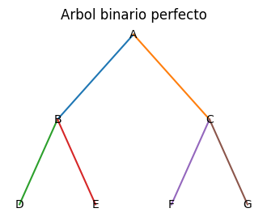

Figura 2. Árbol binario de búsqueda
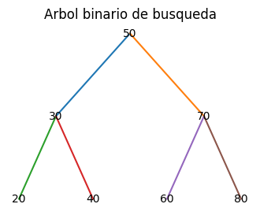

Ejemplo de estructura básica en C#
public class Nodo
{
public int Dato { get; set; }
public Nodo Izquierda { get; set; }
public Nodo Derecha { get; set; }
}

Referencias
Adelson-Velsky, G. M., & Landis, E. M. (1962). An algorithm for the organization of information. Soviet Mathematics Doklady, 3, 1259–1263.
Cormen, T. H., Leiserson, C. E., Rivest, R. L., & Stein, C. (2022). Introduction to Algorithms (4th ed.). MIT Press.
Goodrich, M. T., Tamassia, R., & Goldwasser, M. H. (2014). Data Structures and Algorithms in Java (6th ed.). Wiley.
Knuth, D. E. (1998). The Art of Computer Programming, Volume 3: Sorting and Searching (2nd ed.). Addison-Wesley.
Sedgewick, R., & Wayne, K. (2011). Algorithms (4th ed.). Addison-Wesley.
Weiss, M. A. (2014). Data Structures and Algorithm Analysis in C++ (4th ed.). Pearson.

